LEMBAR STATUS DOKUMEN DAN DATA



PT.CHITOSE INTERNASIONAL Tbk.

Jl. Industri III No. 5 Leuwigajah-Cimahi
Judul : INSTRUKSI KERJA |  |  |  | No. Dokumen |  |  | : PPIC.P.3.IK.1.
CARA PENYIMPANAN BAHAN BAKU |  |  |  | Revisi |  |  | : N
DI GUDANG NURSING BED ( IK-CPBGNB) |  |  |  | Tgl.Efektif |  |  | : 02 Januari 2022
PENYUSUN |  |  |  | YANG MENYETUJUI
Nama | Jabatan |  | Tandatangan | Nama | Jabatan |  |  | Tandatangan
Sahwin | CO of PPIC |  | 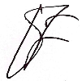 | Anita N. | Mgr PPIC |  |  | 
DOKUMEN YANG BERHUBUNGAN

DISTRIBUSI SALINAN CINT-INTRANET ISO

BOD

MR
ALL MANAGER

ALL PIC DEPT

CMS/ PPD

CAP ASLI / SALINAN DI SINI CAP TERKENDALI / TIDAK TERKENDALI DI SINI CAP KADALUARSA DI SINI

Penerima Salinan Terkendali Garis Bawah Menunjukkan Pemegang Dokumen in

STANDAR PENYIMPANAN DAN PERAWATAN
BAHAN BAKU
DI GUDANG NURSING BED (NB)

- Penyimpanan bahan baku untuk NB harus terpisah dari bahan baku kursi.
- Setiap petugas gudang harus menjaga kebersihan area penyimpanan dari debu, sampah dan komponen yang tidak, terpakai.
- Setiap barang atau komponen harus diberi label dan tidak boleh terhalang oleh barang lain.
- Setiap barang atau komponen harus ada kartu stocknya, dan diupdate bila ada pengambilan atau penerimaan, termasuk bila ada stock opname.
- Secara berkala minimal 1 minggu sekali diambil sample opname untuk mencocokan kesesuaian dengan stock computer (prosedur opname sampling)
- Harus ada tempat khusus untuk penyimpanan / Area barang Not Good (NG) dan diberi tanda.
- Komponen Nursing Bed (NB) khususnya import (Caster/motor/dll) ditempatkan di tempat terpisah
- Komponen plastic tidak boleh tercampur dengan komponen metal
- Komponen metal sebulan sekali disemprot oli

TTD
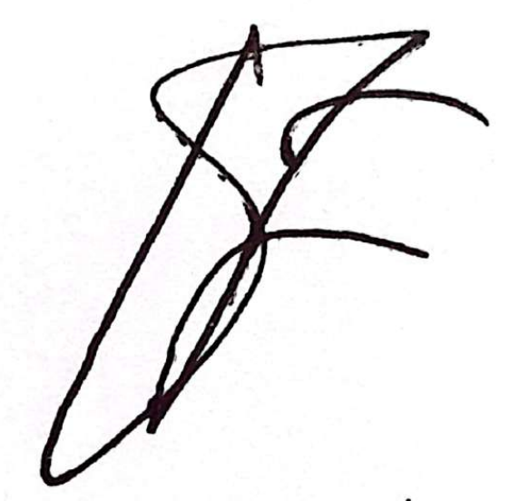
Sahwin
CO Gudang IC

